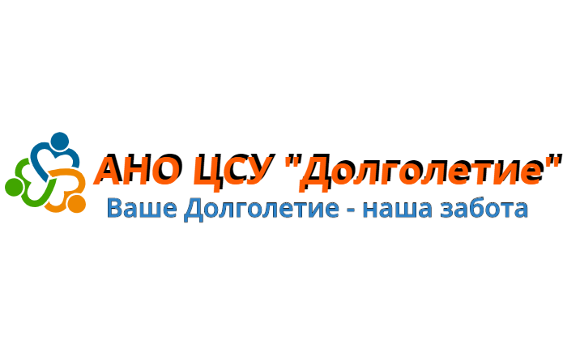
Уважаемые жители района, неравнодушные люди!
Автономная некоммерческая организация Центр социальных услуг «Долголетие» призывает Вас присмотреться к тем, кто проживает с вами по соседству, и нуждается в посторонней помощи и социальном уходе. Эти люди не должны оставаться наедине со своими проблемами.
Давайте сделаем их жизнь легче! Просто сообщите о таких людях по телефонам:
Теле2 8 953 574 30 07 МТС 8 910 881 23 20

Наша организация включена в реестр поставщиков социальных услуг Нижегородской области (финансируется за счет государства, за счет платы за обслуживание), мы не забираем жилье пожилых людей, работаем по тем же законам, что и центры социального обслуживания Вашего района. Нас отличает только более низкая плата за обслуживание. Максимальная сумма платежа 1000 рублей. Ветеранам труда, инвалидам, совместно проживающим обслуживаемым предоставляются скидки.

Мы поможем нуждающимся:
- в доставке продуктов питания и предметов первой необходимости;
- по проведению уборки в месте проживания;
- поможем оплатить коммунальные и иные услуги;
- принесем домой лекарства и сопроводим на прием к врачу;
- окажем правовую помощь и дадим юридическую консультацию;
- будем рады оказать и другие услуги, которые облегчат жизнь нуждающимся.

